Обобщение педагогического опыта
«Развитие творческих способностей учащихся на уроках технологии через проектную деятельность»
Содержание | стр.
- Сведения об авторе | 1
- Актуальность педагогического опыта | 1-2
- Основная идея опыта | 2
- Теоретическая база опыта | 2-3
- Новизна опыта | 3-4
- Технология педагогического опыта | 4-15
- Результативность опыта | 15-17
- Список литературы | 17-18

1.Сведения об авторе.

ФИО учителя: Белова Альбина Александровна.
Образование: высшее, МГУ им.Н.П.Огарева, профессиональная переподготовка.
Специальность: учитель технологии.
Трудовой стаж: 7 лет.
Стаж педагогической работы в МБОУ «Чамзинская СОШ № 2»: 2 г.6 мес.
Награды: Почетная грамота администрации городского поселения Чамзинка, Диплом всероссийской общественной организации Героев, Кавалеров государственных наград и лауреатов государственных премий, благодарности за подготовку победителей и призеров муниципального этапа олимпиады по технологии.
Духовная жизнь ребенка полноценна лишь тогда,
когда он живет в мире игры, сказки, музыки, фантазии,
творчества. Без этого он засушенный цветок.
В.А.Сухомлинский.
2.Актуальность педагогического опыта.

Согласно методическим рекомендациям, утвержденным министерством просвещения РФ от 01.11.2019 г. за № Р-109, по реализации Концепции преподавания предметной области «Технология» в образовательных организациях РФ, реализующих основные общеобразовательные программы, предметная область «Технология» является важнейшим элементом овладения компетенциями, в том числе метапредметными, развития технологий, в том числе информационных, коммуникационных, когнитивных. В рамках освоения предметной области «Технология» происходит приобретение базовых навыков работы с современным технологичным оборудованием, освоение современных цифровых технологий, ознакомление с современными профессиями, самоопределение и ориентация обучающихся, обеспечивается преемственность перехода обучающихся от общего образования к среднему профессиональному, высшему образованию и трудовой деятельности, вводятся принципы проектной деятельности.
Стратегия современного образования заключается в том, чтобы дать возможность всем обучающимся проявить свой талант и творческий потенциал. Овладение основами проектной деятельности имеет широкую область применения. Поэтому творческий процесс должен быть направлен на повышение творческой активности и развитие творческих способностей при выполнении учащимися творческих проектов.

3.Основная идея опыта.

В процессе преподавания технологии, я задумалась над вопросом: «Как повысить у учащихся интерес к предмету, как развить их творческие способности?» Пересмотрев множество дополнительной литературы, я пришла к выводу, что для повышения учебной мотивации учащихся к преподаваемому предмету, учителю необходимо создать такие условия и применить такие методы, которые бы вызвали интерес к предмету, приучили учеников к самостоятельной работе и способствовали развитию творческих способностей. Поиск инновационных средств обучения привел меня к применению на уроках проектных технологий. При использовании на уроках технологии метода проектов, я заметила, что эффективность развития творческих способностей учащихся значительно возрастает. А это ведет к повышению интереса к предмету, а, следовательно, к повышению качества обученности.

4.Теоретическая база опыта.
В течение всей жизни мы постоянно слышим: «Дизайн-проект. Бизнес-проект. Шоу-проект». А что означает слово «проект»? Проект-это технические документы (чертежи, расчеты, макеты), предварительный текст какого-либо документа, план, замысел. Метод проектов – это способ достижения цели через детальную разработку проблемы, которая завершается практическим результатом, оформленным тем или иным образом (проф. Е.С.Полат), это совокупность действий учащихся, оформленных в виде конечного продукта. Метод проектов возник во 2-ой половине 19 века в школах США. В России по личному распоряжению Н.К.Крупской метод проектов стал применяться во всех школах. А в 1931 году метод проектов запретили использовать, как чуждый советской школе. На современном этапе образования этот метод стал успешно развиваться и получил широкое распространение в школах благодаря благотворительной программе «Обучение для будущего». Метод проектов всегда ориентирован на самостоятельную деятельность учащихся - индивидуальную, парную, групповую, которую учащиеся выполняют в течение определенного отрезка времени. Главная цель любого проекта – формирование ключевых компетенций. В процессе выполнения проектов у учащихся формируются следующие компетенции:
- Рефлексивные умения.
- Поисковые умения.
- Умения и навыки работы в сотрудничестве.
- Менеджерские умения.
- Коммуникативные умения.
- Презентационные умения и навыки.
Технология проектной деятельности изложена во многих методических пособиях, таких, как «Методика обучения учащихся технологии» авт. В.Д.Симоненко, А.С.Тихонов, «Проектные технологии на уроках и во внеурочной деятельности» авт. Т.Новикова, методическое пособие к учебнику «Технология» авт. В.М.Казакевич, и т.д.. Проектный метод включает в себя всё самое лучшее, что накоплено педагогической теорией и практикой. Это развитие познавательного интереса, развитие творческих способностей, рефлексивный метод, формирование умственных действий. В процессе трудовой деятельности у учащихся развиваются такие ценные человеческие качества, как трудолюбие, усидчивость, настойчивость, целеустремленность, самостоятельность и способность доводить начатое дело до конца, это качества, без которых невозможно творчество.
5.Новизна опыта.
Новизна опыта состоит в том, что:
- в процессе проектной деятельности обучающиеся развивают свой творческий потенциал;
- совершенствуются умения выполнять учебно-исследовательскую и проектную деятельность;
- используются знания, приобретенные при изучении других учебных предметов;
- метод проектов способствует оптимальному отбору учебного материала с учетом возрастных особенностей обучающихся.
При подготовке к уроку требуется много времени на подбор заданий для выполнения проектов, на отработку практических навыков. Развитие творческих способностей учащихся формируют представления о мире профессий, связанных с изучаемыми технологиями, их востребованность на рынке труда.
6.Технология педагогического опыта.

Инновационные процессы, происходящие в системе образования, направлены на получение высоких результатов в учебно-воспитательной деятельности, на профессиональное самоопределение обучающихся, на развитие ребенка как личности. Важную роль в достижении этой цели играет и технологическое образование. Первостепенной задачей моей педагогической деятельности является:
- создание на уроке условий для развития творческих способностей каждого обучающегося;
- организация созидательной деятельности.
Для решения этой задачи необходимо выяснить, какие методы и средства обучения нужно использовать, чтобы развить творческие способности каждого обучающегося. Для достижения цели я изучала опыт работы коллег по данной проблеме, проводила диагностику учебной мотивации обучающихся 5-8 классов, отбирала различные методы и средства, направленные на повышение учебной мотивации и развитие творчества. Я пришла к следующему выводу: метод проектов позволит мне добиться развития творческих способностей каждого ученика, поможет привить интерес к предмету и подготовит обучающихся к осознанному самоопределению.
Творческий проект- это итоговая самостоятельная работа учащихся интеллектуально-практического характера, выполненная под руководством учителя. В процессе работы учащихся над проектами, я заметила, что не все дети могут подходить к созданию проекта творчески. Поэтому творчеству надо обучать. Но, оказывается, дать учащемуся технические навыки недостаточно. Даже при хорошем овладении ими ребенок останется на уровне ремесла, а не творчества. В своё произведение нужно вложить чувства, переживания, эмоции и опыт, т.е. творческое воображение. Моя задача: помочь каждому ребенку стать творческой личностью.
На моих уроках технологии обучающиеся выполняют задания на своем уровне развития, чувствуют себя комфортно и развиваются в соответствие со своими возможностями. На каждом уроке я ставлю перед обучающимися учебную цель и даю максимально возможную самостоятельность для выполнения учебного проекта. Ученики могут выбрать делового партнера по проектной работе, проблемную задачу из предложенной учителем, что позволяет создавать работоспособные группы и учитывать предметные склонности. Затем учащиеся получают различную справочную литературу, информацию. Вместе с обучающимися я обсуждаю трудности, которые могут возникнуть в процессе работы над творческим проектом. На первом этапе я учу их делать краткие записи результатов своей деятельности и давать анализ выполненного проекта. Обучающиеся обращаются к справочной литературе, сети интернет, изучают необходимые материалы для выполнения проекта. План реализации проекта постоянно пересматривается, возможные упущения исправляются. Основными критериями выбора проекта являются:
- оригинальность;
- эстетичность;
- безопасность;
- потребность;
- себестоимость.
Работа над проектом включает следующие этапы:
- подготовительный (планирование);
- аналитический;
- технологический (обобщение информации);
- заключительный (презентация).
В структуру творческого проекта входят следующие составные части:
- пояснительная записка;
- творческая работа (изделие);
- защита творческого проекта.

Алгоритм выполнения проекта:

Творческую работу над проектами стимулируют проблемные ситуации, в которых учащиеся учатся использовать полученные знания в новой ситуации, учатся находить правильные решения. Часто использую занимательные задания, на каждом уроке стараюсь создавать ситуацию успеха. Это выражается в моих подбадривающих словах, похвале, одобрении, доброжелательной мимике. Всё это создаёт в классе благоприятный психологический климат, помогающий ребенку проявить своё творчество. Я заметила, что дети, которые аккуратно и качественно выполняют задание, у которых на протяжении всего урока сохраняется эмоциональный положительный настрой, более расположены к творчеству. Большую помощь в работе оказывает кабинет, где имеется весь необходимый учебно-наглядный материал (таблицы, коллекции, банк учебных проектов и т.д.).
Использование метода проектов в учебном процессе позволяет:
- повысить познавательную активность учащихся;
- поднять имидж учащихся и учителя;
- включить в процесс обучения родных и близких;
- формировать у обучающихся лучшие качества.
Преимущества использования проектной деятельности таковы:
- Меняются отношения «учитель-ученик».
- Учитель имеет возможность использовать различные дидактические подходы.
- У обучающихся возрастает интерес к предмету.
- Развивается коммуникабельность.
- Видимый результат повышает самооценку и веру в свои силы.
- Повышает уровень ИКТ-компетенции.
В ходе выполнения творческого проекта у обучающихся может возникнуть такая проблема, как перегрузка, так как эта работа очень объемная и кропотливая. Поэтому я стараюсь четко определить объем работы и временные рамки, оказываю помощь с оформлением работы.
Метод проектов является тем средством, который создает предпосылки для развития таких качеств личности ребенка, как целеустремленность, любознательность, самостоятельность. Меня привлекает в этом методе то, что учащиеся не только становятся более творчески активны, самостоятельны, но и их проекты ежегодно выставляются на школьных выставках перед родителями, участвуют в интернет-конкурсах и предметных олимпиадах, занимая призовые места.
В 5-6 классах проект, как правило, выполняется в течение одного-двух уроков или внеклассных занятий. Это такие проектные работы, как: «Топиарий из ракушек» (Ямбаева В., 5 кл.); топиарий из лент «Дерево счастья», выполнила ученица 6 класса Великанова М., «Гномик» (Исаева А., 6 кл.).
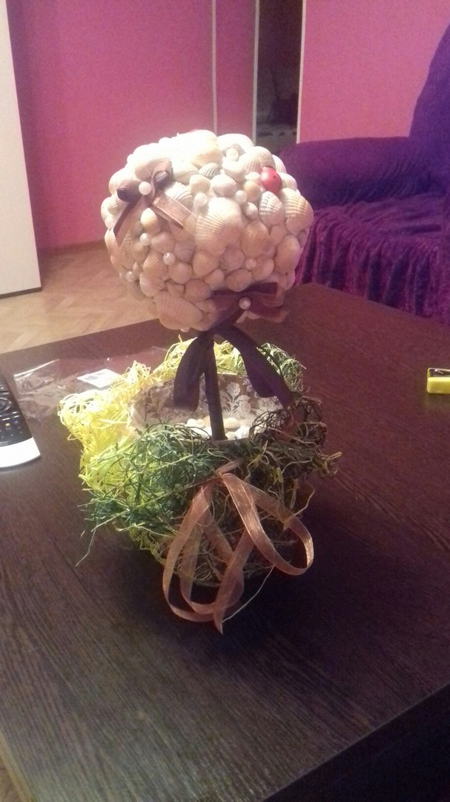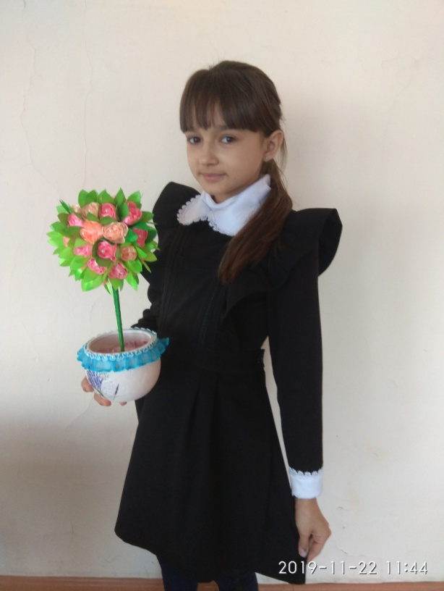

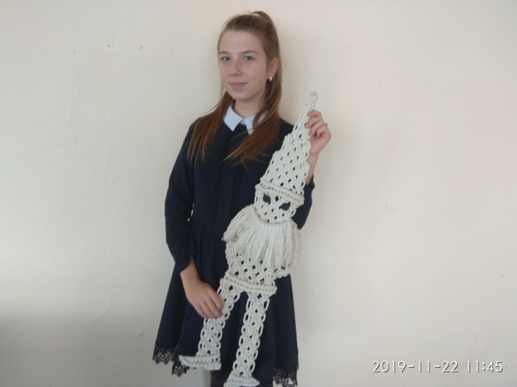
В 7- 8 классах проектные работы: «Туфелька Золушки» (выполнила Коломеец Е., ученица 8 кл.); «Волшебный мир вышивки», выполнила ученица 8 класса Яськина А.; «Эти чудные ракушки на дисках» (выполнила Чалдушкина О., ученица 7 кл.), «Пинетки», выполнила Трофимчук Н., ученица 8 кл.
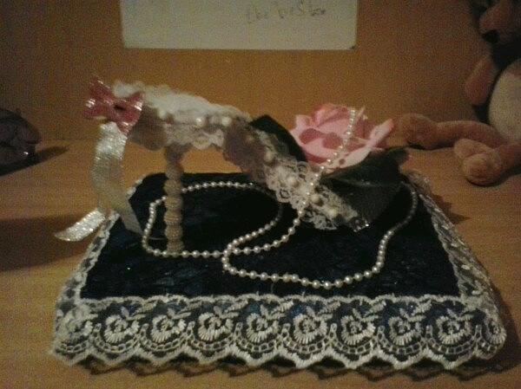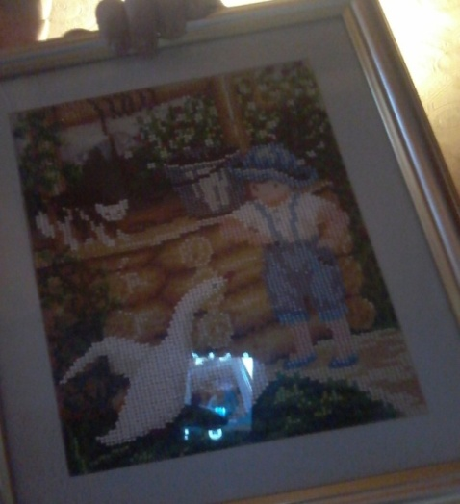
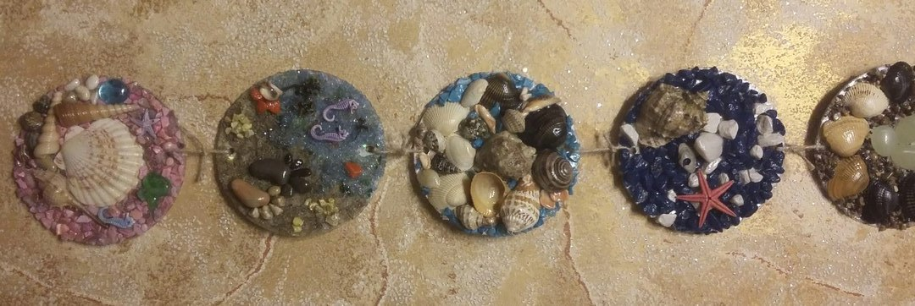
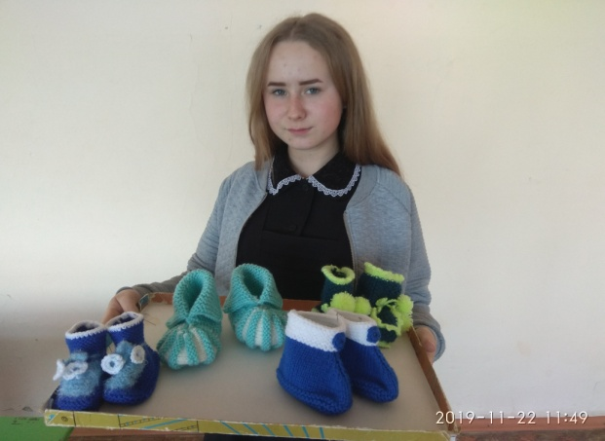
В 10-11 классах это более сложные проекты: картина «Шелковые фантазии», выполнила ученица 10 кл. Тарасова Ю.; кукла «Тильда», выполнили ученицы 10 кл. Куршева А., 11 класса Аношкина В.; «Шаль», выполнила ученица 10 кл. Суслина А..
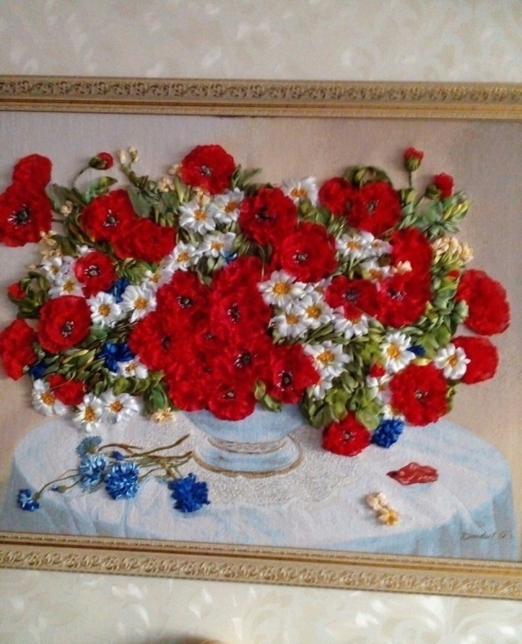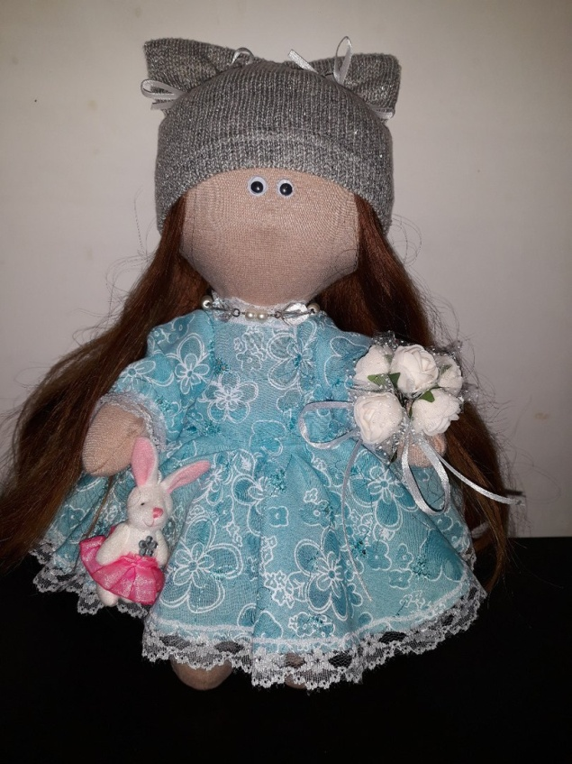

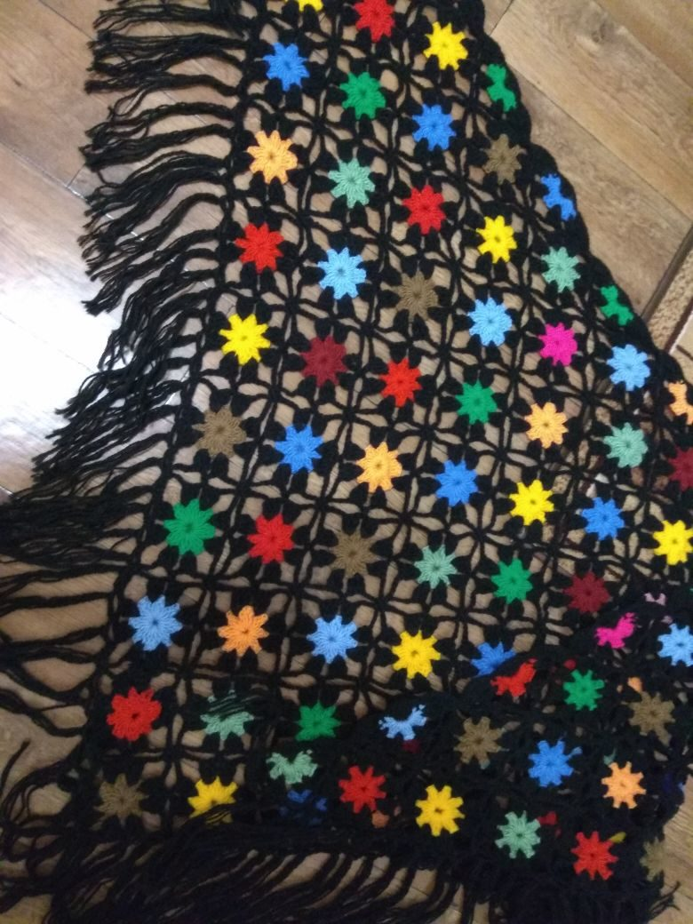
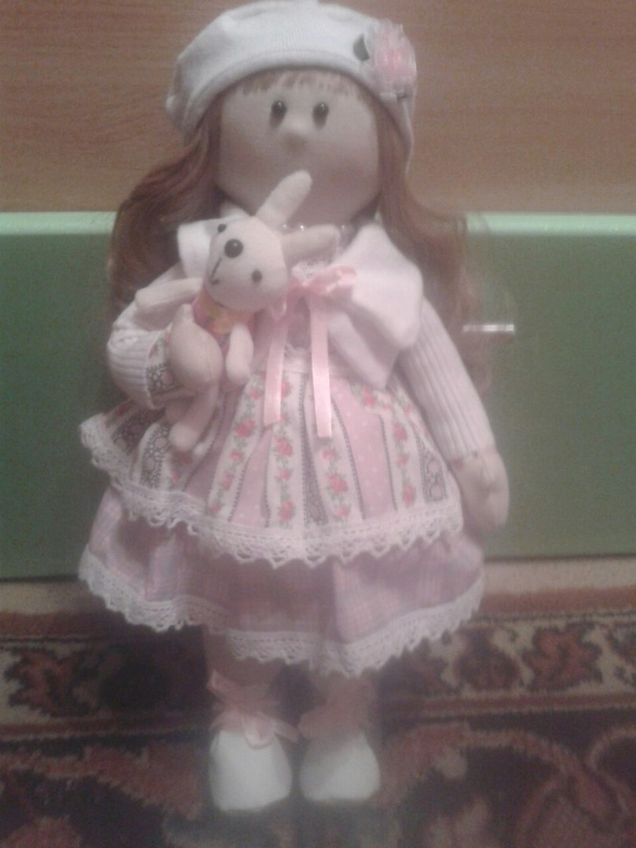

Защита проектов проводится в форме презентаций, выступлений.

ПРОЕКТ

ПРЕЗЕНТАЦИИ,
ВЫСТУПЛЕНИЯ

ОЛИМПИАДЫ, КОНКУРСЫ
ПРЕДМЕТНЫЕ НЕДЕЛИ, ВНЕКЛАССНЫЕ МЕРОПРИЯТИЯ
УРОКИ

ОБРАЗЕЦ ПРОЕКТА: Муниципальное бюджетное общеобразовательное учреждение «Чамзинская средняя общеобразовательная школа № 2»
Творческий проект
по технологии
«Шелковые фантазии»
(техника: вышивание лентами)
Выполнила: ученица 10 класса
Тарасова Юлия
Руководитель: Белова Альбина Александровна

2017 год
1. Обоснование выбора идеи, назначение.
В нашем доме хранятся вещи, вышитые и украшенные еще моей бабушкой и прабабушкой. Это картины, полотенца, салфетки.
Прекрасные изделия до сих пор хранят тепло их рук и сердца, а в свое время они были сказочным украшением простого деревенского дома.
Еще в детстве, рассматривая эти изделия, я мечтала стать такой же, как они, рукодельницей. Поэтому, для меня умение вышивать - это возможность приобщения к прекрасному. Это умение я получила от бабушки, и теперь мне очень хочется использовать его для украшения своего дома.
Я знаю, что сегодня во всех странах возрождается интерес к вышивке, издается множество соответствующей литературы: книг, журналов, пособий. Вышивка дает очень большие возможности изготовить любое декоративное изделие. В настоящее время актуальна вышивка атласными лентами. Я решила заняться этим искусством.
Ручная вышивка всегда ценилась очень высоко, особенно в наше время, когда техника и искусственные технологии почти полностью заменили ручной труд. Но в последнее время вернулась мода на использование в интерьере изделий с вышивкой: диванные подушки, абажуры и картины создают уют и особую домашнюю атмосферу.
Каждой вышивальщице хочется, чтобы цветы на её картине были как живые, но среди множества технологий только вышивка лентами позволяет добиться такого эффекта. Шёлковые ленты тонкостью и блеском напоминают лепестки, поэтому самым распространённым мотивом являются цветы в различных интерпретациях.
2. История вышивания атласными лентами
С давних времен узкие полоски ткани применялись в повседневной жизни и хозяйственной деятельности людей. Уже в Древней Греции женщины вплетали в волосы полоски тканей, чтобы «оживить» свой образ. Повязки, украшенные золотом и драгоценными камнями, вплетались в волосы и в Древнем Риме.
Кроме того, цветными лентами отделывались одежда, причем каждому социальному классу соответствовал свой цвет и материал. В средние века в Италии лентами уже декорировали спинки стульев и балдахины, а так же подвязывали тяжелые занавески, которыми закрывали окна и для защиты от холода в зимнее время.
Но только в XIV веке начало расширяться бытовое применение шелковых лент. Традиции ткачества в Лионе и благодарные климатические условия юга Европы способствовали быстрому развитию производства ценной шелковой нити. После переезда папской курии в Авиньон, под опеку французского короля, знатные господа стали щеголять в роскошных одеждах, отделанных лентами с золотой каймой или парчовыми лентами, соответственно рангу и происхождению носившего их.
В 1446 году будущий король Людовик XI пригласил итальянских ткачей, чтобы они обучили своему искусству жителей Лиона. Из этой затеи ничего не вышло, но в город были завезены разнообразные станки, как для выделки шелка, так и для изготовления шелковых лент. Спрос на ленты продолжал расти, и Лион постепенно превращался в крупный текстильный центр. В 1560 году в нем было уже пятьдесят тысяч ткачей, которые изготавливали разные, в том числе дорогие и экстравагантные, шелковые ленты. Тысяча ткацких станков для выработки лент и триста семьдесят - для производства позументных изделий ( позумент, галун, басон). В начале XVIII века спрос на эти товары резко возрос, и начался период бурного распространения роскошных и красивых лент. Король Франции Людовик XIV украшал лентами с драгоценными камнями, даже свою обувь и приказывал двор одеваться оригинально с выдумкой.
Наступила эпоха рококо, и стилем французского двора стало легкомыслие. Король Людовик XV любил вышивать и часто дарил придворным дамам милые безделушки, изготовленные им самим. Платья стали объемными и просторными, богато украшенными лентами. В моду вошли «летящие платья» с многочисленными лентами.
Именно в эти времена во Франции и появилась вышивка шелковыми лентами. Сначала знатные дамы стали украшать свои платья, оформляя корсажи мелкими розочками « а ля рококо», листьями и множеством разбросанных цветов с жемчужинами и хрусталиками.
Из Франции этот вид вышивки перекочевал на остров, в Англию. А оттуда разошелся по всем странам бывшей Британской империи. Вместе с переселенцами и Старого Света он попал в Америку, где быстро завоевал популярность. Расцвет этого искусства пришелся на 70-е годы XIX столетия. К тому времени вышивку можно было увидеть не только на платьях, но и на зонтиках, абажурах, стеганых одеялах, безделушках для дома и шляпах.
После второй мировой войны интерес публики ко всем видам рукоделия стал снижаться. Но в течение двух последних десятилетий началось возрождение вышивки.
Вернулся интерес, и это искусство вновь заблистало всеми своими гранями. Ведь шить шелковыми лентами необычайно занимательно, это не требует сложных приспособлений и крупных предварительных расходов. К тому же здесь применяются простые и всем хорошо известные приёмы вышивки. А объемный рисунок настолько привлекателен, что можно, без всякого сомнения, утверждать: в ближайшие годы этот вид вышивки ждёт широкое распространение и успех!
3. Анализ идей и выбор наилучшего варианта.
Перед тем, как выполнить свой проект, я просмотрела много вариантов с вышивкой.
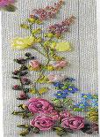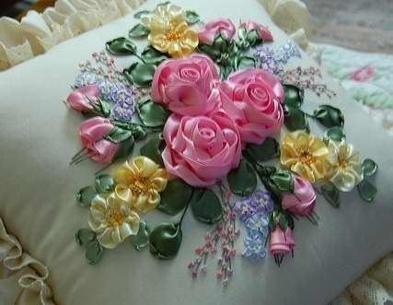
Композиция “Вдохновение”, подушка с вышивкой лентами, которая может в дальнейшем послужить необходимой частью домашнего интерьера.
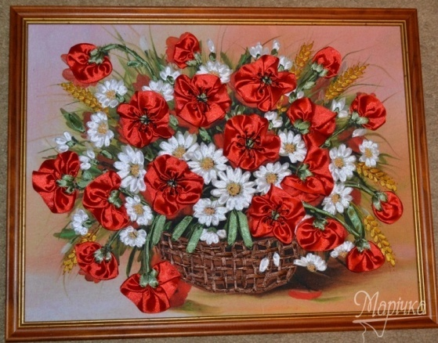
Картина, вышитая атласными лентами - неплохая идея! Ее можно выполнить из атласных лент, вставить в рамку. В надобности такой картины я не сомневаюсь, ведь она украсит интерьер дома. На изготовление вышитой картины уйдет не мало времени, зато сколько красоты и уюта внесет она в интерьер дома. Таким образом, я сделала свой выбор.
4.Информация
Я знаю, что сегодня во всех странах возрождается интерес к вышивке, издается множество соответствующей литературы: книг, журналов, пособий. Вышивка дает очень большие возможности изготовить любое декоративное изделие. В настоящее время актуальна вышивка атласными лентами. Я решила заняться этим искусством.

5. Инструменты, приспособления и материалы для вышивки.
Инструменты и приспособления: - игла с большим ушком - пяльцы - ножницы, ленты атласные разной ширины, а так же шелковые ленты, рамка для картины.
6. Правила техники безопасности при изготовлении изделия
При выполнении ручных работ:
-пользоваться наперстком,
-иглы и булавки хранить в игольнице,
-не вкалывать иглы в одежду, мягкую мебель, не держать в зубах,
-знать количество иголок и булавок,
-ножницы передавать кольцами вперёд, держа за сомкнутые лезвия,
-в паузах между работой класть ножницы закрытыми лезвиями от себя,
-хранить инструменты в чехлах или коробке.
7. Дизайн-анализ.
Целью творческого проекта является выполнение такого изделия, которое наиболее полно представляло мои знания, умения, навыки, приобретенные в процессе обучения на уроках технологии.
Задачи проекта:
1. Разработать и выполнить проект.
2. Изготовить картину по проекту.
3. Совершенствовать навыки и приемы работы, полученные на уроках технологии.
4. Оценить проделанную работу.
Выявление основных параметров и ограничений.
- работа должна быть аккуратной, оригинальной и яркой;
- изделие должно быть заметным, т.е. оно должно быть красивым и выделяющимся и соответствовать всем требованиям;
- изделие должно иметь понятную мне схему по изготовлению;
- изделие должно иметь низкую себестоимость и стоить как можно меньше.
8. Технологическая карта.
№ п/п | Последовательность выполнения работы | Техника вышивки | Инструменты и приспособления
1. | Закрепить канву в пяльцах, натянуть её. |  | Пяльцы
2. | Обозначить на канве границы окошка под рамку |  | Карандаш
3. | Вышить цветы. 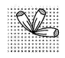 | 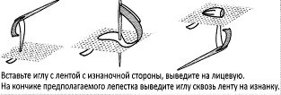 | Игла с большим ушком, лента, ножницы
4. | Вышить стебли | Шов «Назад иголку» | Игла, нитка, ножницы
5. | Вышить листья.  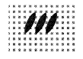 | 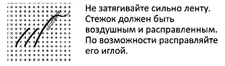 | Игла с большим ушком, лента, ножницы
6. | Вышить узелок из ленты  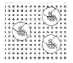 | 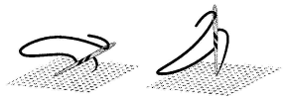 | Игла с большим ушком, лента, ножницы
7. | Простой стежок ниткой | 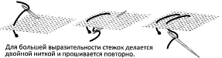 | Игла, нитка, ножницы
8. | Вставить работу в рамку.

9.Экономический расчет
№ | Наименование материалов | Количество | Цена | Сумма
1 | Ткань для вышивания |  | 100 руб. | 100 руб.
2. | Ленты разного цвета шириной 2 см. | 8 метров | 10 руб. | 80 руб.
3. | Ленты разного цвета шириной 5 см. | 8 метра | 15 руб. | 120 руб.
4. | Шелковые ленты | 10 метров | 30 руб. | 300 руб.
4. | Рамка для оформления. | 1 шт. | 250 руб. | 250руб.
 | Итого: |  |  | 620 руб.

Стоимость моей картины невелика, отсюда следует, что экономически дешевле сделать самой работу, чем купить аналогичную на рынке или в магазине.

10. Экологическое обоснование
- Выполняя проект, необходимо учитывать, чтобы изделие было экологически чистым, не приносило вреда здоровью себе и окружающим.
- Вторым условием является, не засорять нашу природу отходами производства.
Я решаю поставленные задачи просто: из обрезков ленточек делаю отдельные цветочки, которыми можно украсить любое изделие.
Я считаю, что мое изделие экологически чистое, так как рамка изготовлена из дерева.
11.Самооценка.
Анализируя выполненную работу, я считаю, что выполнила цель и задачи, поставленные перед собой.
В процессе выполнения творческой работы я закрепила умения правильно и красиво выполнять вышивку атласными лентами, подбирать цвета. Мне понравилось выполнять эту работу, это творческий, увлекательный процесс, в результате которого получилось замечательное изделие. Выполняя творческий проект, я узнала много об истории вышивки атласными лентами, систематизировала свои знания и умения. Я буду в дальнейшем совершенствоваться в этом виде декоративно прикладного творчества.

12. Реклама изделия.

Выполненная картина получилась очень красивая, узоры рисунка простые, они соответствуют интерьеру комнаты. Картина понравилась всем моим родным. Я ее повесила над своей кроватью. Комната стала уютнее, красивее.
«Юлия Тарасова предлагает картины, которые украсят интерьер вашего дома, комнаты….. С этой картиной я принимала участие во Всероссийском конкурсе "Семья", где заняла первое место! Обращаться лично ко мне! Стоимость картины: 620 руб.»
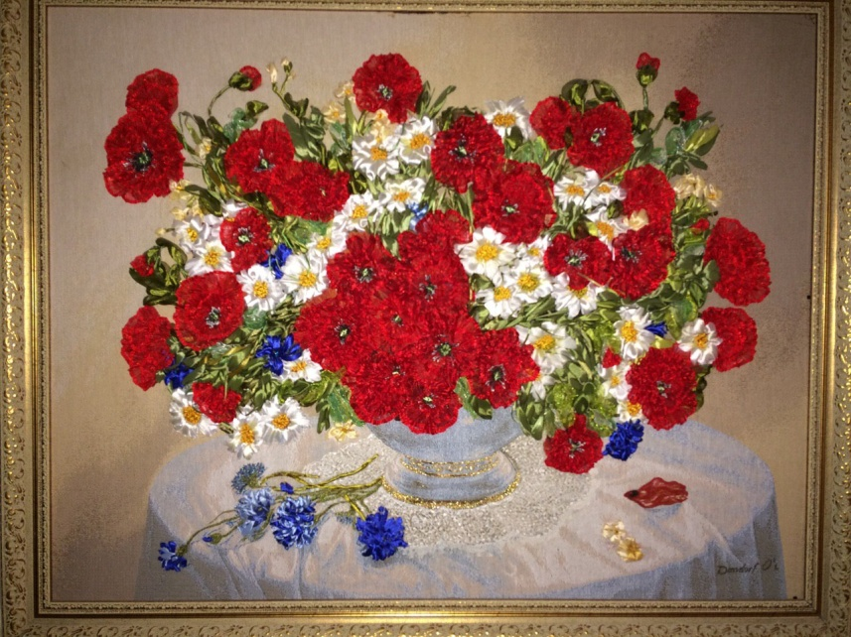
ЛИТЕРАТУРА
1. А.Бурда. «Альбом по рукоделию». М.1999.
2. Серия «Школа вышивки. Вышивка лентами». М. 2004.
3. «Золотая библиотека увлечений» Вышивка шелковыми лентами. М. «Аст- Пресс». 2008.
4.А. Чернова «Искусство вышивки лентами» 2006 г. Ростов - на - Дону «Феникс».
5.Д. Чотти «Вышивка шелковыми лентами» 2004 г. Москва «Аст-пресс».

13. Защита проекта

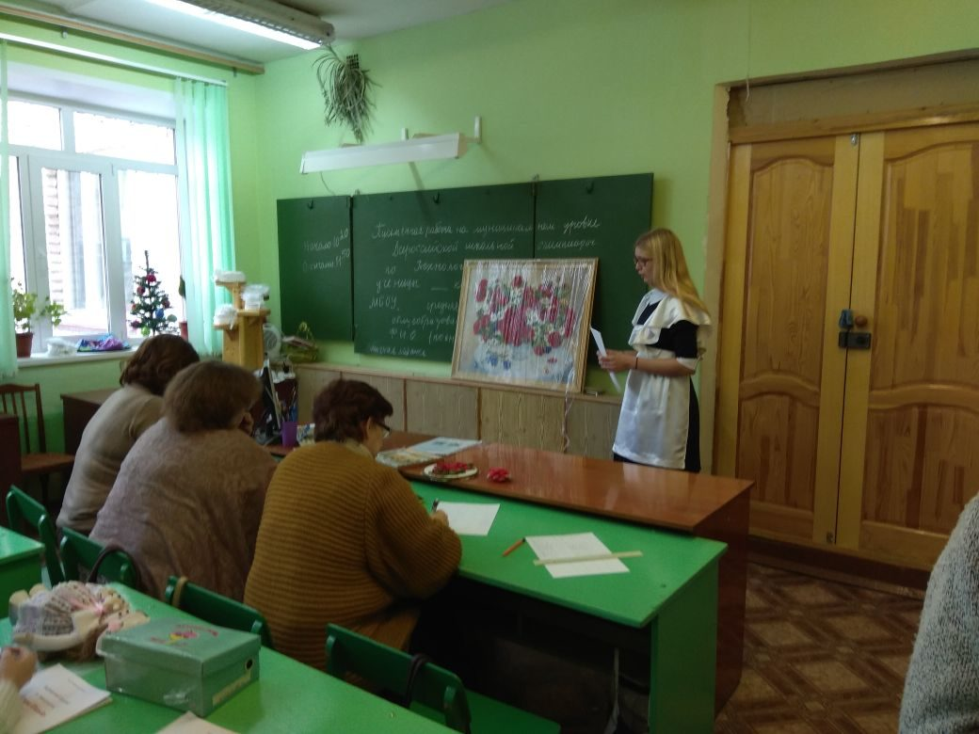

Такая деятельность способствует осознанному и глубокому усвоению базовых знаний по предмету, развивает инициативу, творческий потенциал, открывает возможности для проявления индивидуальности обучающихся, их способностей и интересов.
Таким образом, метод творческих проектов является самым распространенным и результативным.
7.Результативность педагогического опыта.
Проводимая мной работа по использованию проектной деятельности для развития творческих способностей каждого ученика дает положительные результаты:
- Все обучающиеся осваивают основные образовательные программы общего образования. Уровень освоения составляет 100%.
- Возрастает качество обученности учащихся по преподаваемому предмету «Технология».
- Творческие работы помогают прочнее запоминать теоретические сведения.
- Обучающиеся проявляют желание заниматься творчеством, повышается мотивация.
- Обучающиеся, которые слабо мотивированы к обучению по другим предметам, проявляют активность к творческой деятельности.

Результаты обученности учащихся 5-8, 10 классов за три года:

Учебный год | Уровень обученности (%) | Качество обученности (%)
2017-2018 | 98 | 59
2018-2019 | 100 | 61,6
2019-2020 | 100 | 66,3

Результаты внешнего мониторинга:

Дата проведения | Класс | Уровень обученности(%) | Качество обученности (%)
11.04.2019 | 7 | 100 | 67

Одним из важных показателей моей работы по формированию творческой личности является уровень проектных работ, представленных обучающимися на олимпиадах.

Победители и призеры муниципального этапа Всероссийской предметной олимпиады школьников по технологии:

Учебный год | ФИ учащихся | класс | место
2017-2018 | Чеплашкина Валерия | 10 | призер
2018-2019 | Суслина Алина | 10 | победитель
 | Герайкин Алексей | 10 | победитель
 | Яськина Анастасия | 8 | победитель
2019-2020 | Прохоров Илья | 10 | призер
 | Кабанова Алина | 7 | призер

Результаты дистанционной интернет-олимпиады по технологии:

Год | ФИ учащихся |  | Класс | Место
2017-2018 | Хорина Алина |  | 6 | призер
2018-2019 | Кабанова Алина | 5 |  | призер
 | Зоткина София | 5 |  | призер
 | Казанова Ольга | 5 |  | призер

Итоги муниципальных конкурсов:

Год | ФИ учащихся | Класс | Место | Название муниципального конкурса
2017-2018 | Аскалина Карина | 5 | призер | «В свете елочных огней»
 | Великанова Мария | 5 | призер | «Домашний питомец»
2018-2019 | Кабанова Алина | 7 | призер | «Флора-дизайн»
 | Великанова Мария | 6 | призер | «Защитим лес»
2019-2020 | Хлучина Евгения | 6 | призер | «Новогоднее чудо»

Адресная направленность.

Я считаю, что мой опыт работы может быть использован учителями технологии, руководителями кружковой работы, а также педагогами дополнительного образования при организации проектной деятельности в целях развития творческих способностей каждого ребенка.

8.Список литературы.

- Научно-методический журнал «Школа и производство», 2004 г.(№ 6), 2005 г.(№ 4, № 8).
- В.Д.Симоненко. Творческие проекты для учащихся 5-9 классов. Книга для учителя, 1996г.
- Павлова М.Б. и др. Метод проектов в технологическом образовании школьников. Пособие для учителя. М. Вентана-Граф, 2003 г.
- Программа для основного общего образования. «Технология» авт.В.М.Казакевич, Дрофа, 2012 г.
- Методическое пособие к учебнику «Технология» под редакцией В.М.Казакевича, Дрофа, 2014 г.
- Учебник «Технология». 5 кл. под редакцией В.М.Казакевича. Дрофа, 2015г.
- Учебник «Технология». 6 кл. под редакцией В.М.Казакевича. Дрофа, 2016 гг.
- Методические рекомендации по реализации Концепции преподавания предметной области «Технология» в образовательных организациях РФ, реализующих основные общеобразовательные программы. М., 01.11.2019, № Р-109.
- Тематическое планирование по программе В.Д.Симоненко. Технология. 5-9 классы, 2011 г.
- Поурочные планы по технологии. В.Д.Симоненко, 2007 г.
- Цифровые образовательные ресурсы в сети Интернет: https://kopilkaurokov.ru
https://www.uchportal.ru
https://урок.рф

